# Avrupakent Gayrimenkul Yatırım Ortaklığı (AVPGY) 2025 2. Çeyrek Bilanço Analizi

12 Ağustos 2025[GCM Araştırma & Analiz](https://www.gcmyatirim.com.tr/yazarlar/gcm-yatirim)- Araştırma & AnalizBorsa

Avrupakent Gayrimenkul Yatırım Ortaklığı ([**AVPGY**](https://www.gcmyatirim.com.tr/borsa/hisse/avrupakent-gayrimenkul-yatirim-ortakligi-a-s)) 2025 yılı 2. Çeyreğinde 1,07 milyar TL net kar açıkladı. Yıllık bazda bakıldığında net karda %83’lük azalış gerçekleşirken çeyreklik görünümde %381’lik artış dikkat çekti.

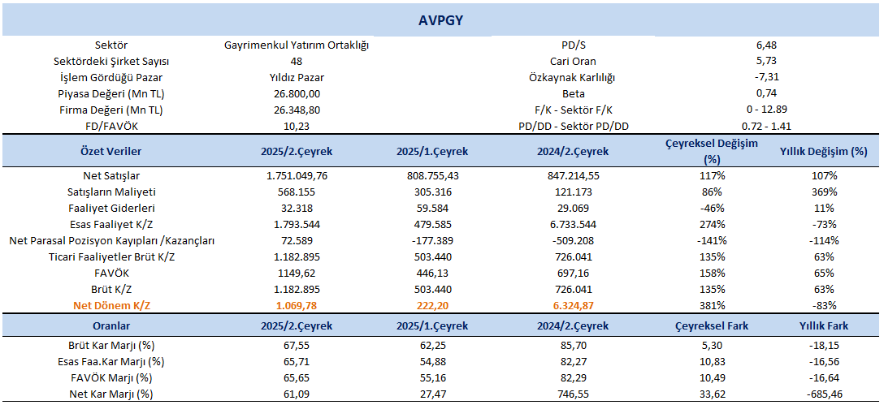

Kaynak: FastWeb

Satış gelirleri, 2025 yılı ikinci çeyreğinde geçtiğimiz yılın aynı dönemine göre %107 artış göstererek 1.751,04 milyar TL seviyesine ulaştı. Çeyreklik bazda ise %117’lik güçlü bir artış kaydedildi. Net satış üzerindeki etki olarak konut ve ofis satış gelirleri 2025 yılı 2. Çeyreğinde 1.110.913,37 milyar TL, kira gelirleri 511.261.072 milyon TL ve ortak alan satış gelirleri 123.933.095 milyon TL katkı sağladı.

Net kar marjı 2.çeyrekte 61,09% olurken, önceki çeyrekte 27,47% ve geçen yılın aynı çeyreğinde 746,55% olmuştu. Brüt kar marjı 2.çeyrekte 67,55% olurken, önceki çeyrekte 62,25% ve geçen yılın aynı döneminde 85,70% olarak gerçekleşmişti.

FAVÖK 2025 yılı 2. çeyreğinde geçen yılın aynı çeyreğine göre %65 artışla 1.149,62 milyar TL olarak gerçekleşti. Bir önceki çeyreğe göre ise FAVÖK’te %158’lik artış dikkat çekti. FAVÖK marjı ise 2. çeyrekte geçen yılın aynı çeyreğine göre 16,64 puan azalışla %65,65 oldu. Bir önceki çeyrekte FAVÖK marjı %55,16 seviyesindeydi. Çeyreklik bazda FAVÖK marjında 10,49 puan artış gerçekleşti.

## ****Konut Satışları****

2025 yılının ilk yarısında şirket, portföyündeki projelerde satış faaliyetlerini sürdürmüştür. Bu dönemde Demir Life Projesi kapsamında yer alan 257 konuttan 14’ünün, Avrupa Konutları Çamlıvadi Projesi kapsamındaki 112 konuttan ise 34’ünün satışı tamamlanmıştır. Ayrıca, 04 Haziran 2025 tarihinde Avrupa Konutları Şişli Projesi için yapı kullanma izin belgelerinin (iskan) alınmasıyla birlikte, 30 Haziran 2025 itibarıyla proje bünyesindeki toplam 127 konuttan 33’ünün satışı gerçekleştirilmiştir.

## ****Geliştirme Aşamasında Olan Projeler****

Geliştirme aşamasındaki projeler kapsamında, şirketin %35 oranında mülkiyetine sahip olduğu Demir Life Projesi (Büyükçekmece, İstanbul) parsel ve üzerindeki inşai yatırımlardan oluşmakta olup, tamamlanması durumunda Avrupakent GYO’nun payına düşen ekspertiz değeri KDV hariç 47,4 milyon TL olarak belirlenmiştir.

Şirket’in 30.06.2025 tarihindeki nakit ve banka mevduatlarının toplam değeri 451.195.373,00 milyon TL’dir.

## ****Değerlendirme****

**GMYO** sektörü içerisinde 48 şirket yer almaktadır.

Şirketlere yönelik hisse değeri tahminlerimizde Net Aktif Değer İskonto (NAD) ve Piyasa Değeri / Net Aktif Değer İskonto çarpanının sektörel bazdaki değişimi dikkate alınmaktadır.

Bu doğrultuda güncel piyasa değeri 15 milyar TL üzerinde olan 15 şirket dikkate alınarak tahmin yürütülmektedir.

Bu hesaplama içerisinde “finansal dönem” bölümü özellikle dikkate alınmalıdır. Zira henüz 2. Çeyrek finansal sonuçları açıklanmayan ve 15 milyar TL üzerinde şirketler yer almaktadır.

En güncel haliyle sektör içerisindeki güçlü piyasa değerine sahip olan şirketler dikkate alınarak elde edilen GMYO tahmin tablosu aşağıdadır.

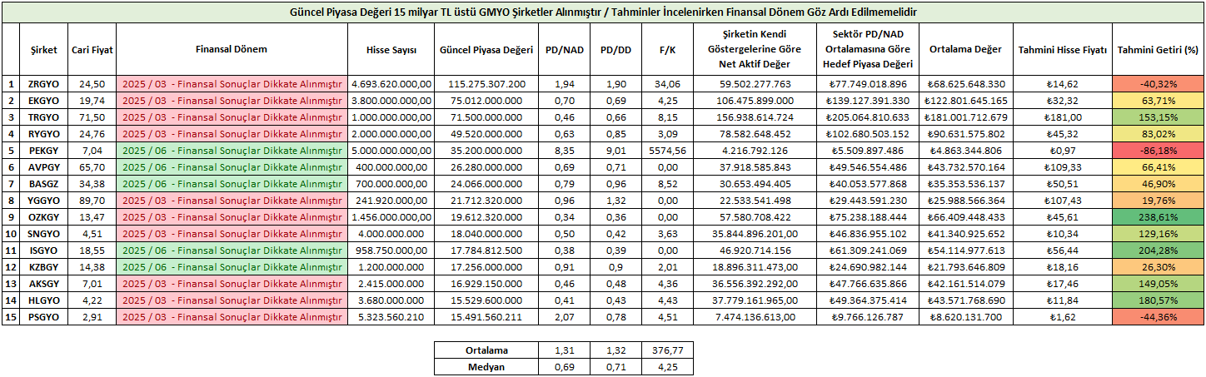

Finansal sonuçlarını açıkladığımız **AVPGY** özeline baktığımızda ise kendi göstergelerine paralel hesaplanan NAD modelinde %44’lük iskontoya sahip olmakla birlikte hem kendi hem de sektör göstergelerine bütünsel modelleme çalışmamız ile birleştirdiğimizde, şirkete yönelik hedef fiyat tahminimiz 109,33 TL ve %66 iskontolu olarak değerlendirmekteyiz.